При сдаче задания после дедлайна, количество баллов уменьшается на 50% (на половину) от исходных

1) Пройдите по ссылке, там будет код программы разобранный в теме 3:
https://github.com/Alfira233/NN/blob/main/Line_regr_sin.ipynb
Вы можете использовать данный материал и Приложение (приведенное ниже) для решения задачи п.2

2) Решите следующую задачу (см Приложение):
Обучить нейронную сеть для задачи регрессии:
Возьмем более сложную функцию в качестве таргета:
Кроме того, мы хотим получить хорошую метрику MAE на валидации:
тогда как знакомая нам MSE выглядит как

Вот пример того, как нейросеть может отрабатывать на данной функции.
Данный пример показывает MAE на валидации ~0.021
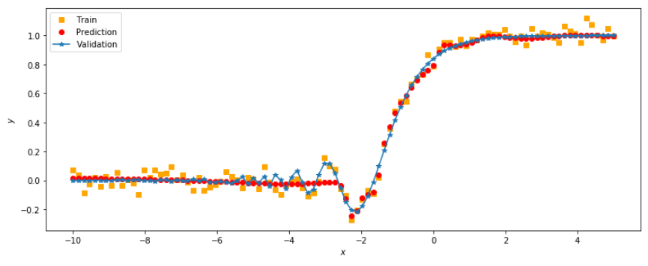

ПРИЛОЖЕНИЕ
import torch
import matplotlib

#задаем функцию для построения графика
def predict(net, x, y):
y_pred = net.forward(x)

plt.plot(x.numpy(), y.numpy(), 'o', label='Groud truth')
plt.plot(x.numpy(), y_pred.data.numpy(), 'o', c='r', label='Prediction');
plt.legend(loc='upper left')
plt.xlabel('$x$')
plt.ylabel('$y$')

#задаем нашу функцию
def target_function(x):
return 2**x * torch.sin(2**-x)

# задаем функцию для расчета метрики
def metric(pred, target):
return (pred - target).abs().mean()

class RegressionNet(torch.nn.Module):
# введите ваш код

net = RegressionNet() #задайте количество нейронов

# ------Dataset preparation start--------:
x_train = torch.linspace(-10, 5, 100)
y_train = target_function(x_train)
noise = torch.randn(y_train.shape) / 20.
y_train = y_train + noise
x_train.unsqueeze_(1)
y_train.unsqueeze_(1)

x_validation = torch.linspace(-10, 5, 100)
y_validation = target_function(x_validation)
x_validation.unsqueeze_(1)
y_validation.unsqueeze_(1)
# ------Dataset preparation end--------:

optimizer = torch.optim.Adam(net.parameters(), lr= ) #введите значение шага

def loss(pred, target):
# введите ваш код

for epoch_index in range(): #введите количество эпох
optimizer.zero_grad()

y_pred = #задайте forward
loss_value = loss(y_pred, y_train)
# задайте backward
# задайте step

# Выводим метрику:
print(metric(net.forward(x_validation), y_validation).item())

# Строим график:
predict(net, x_validation, y_validation)

